XS Pen Tablet

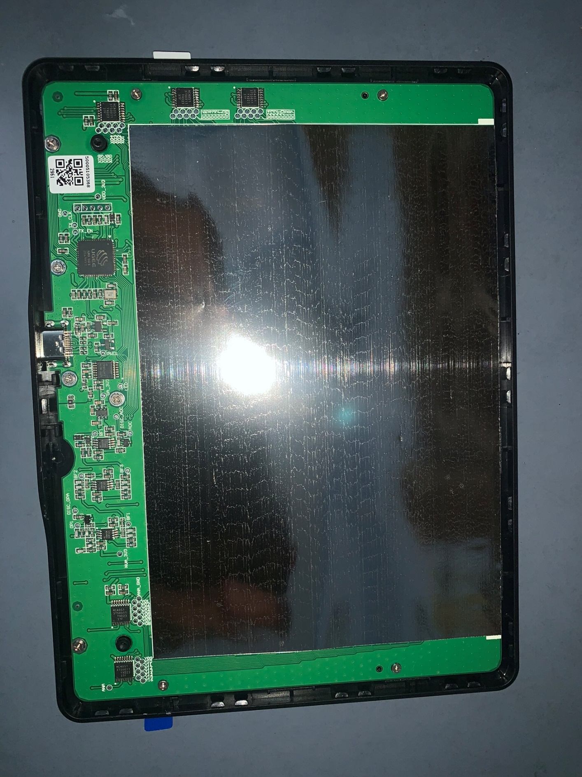

*bên trong XS Pen Tablet khi mở ra*

**Có thể thấy sơ qua các linh kiện bao gồm**

* Vi điều khiển UGEE UG: là vi điều khiển của hãng UGEE chuyên về thiết bị bảng vẽ điện tử
* HC4051: là IC chuyển mạch analog ghép kênh 8:1
* MC4580: là dual Opam của hãng UNISONIC
* LVC126AG: là IC đệm dòng với 4 cổng không đảo
* Tấm nhôm lớn phía sau: dùng để ngăn nhiễu tác động từ phía mặt sau của thiết bị

Sơ đồ cuộn dây trong vùng cảm biến

Dò sơ đồ đường dây của mạch

Có thể thấy nguyên lý sơ bộ các cuộn dây cảm biến như sau:

Chia làm 24 cuộn dây theo chiều dọc và 16 cuộn dây theo chiều ngang được xắp xếp chồng gối lên nhau.

3xHC4051 điều khiển 24 cuộn dây dọc và 2xHC4051 điều khiển 16 cuộn dây ngang.

Đường dây cấp dòng điện cho cuộn dây (Signal & GND) luôn đi sát nhau để triệt tiêu tín hiệu tránh gây nhiễu sang các cuộn dây khác.

Mỗi cuộn dây có 3 vòng với tỏng đường mạch khoảng 1.4mm, kích thước cuộn hình chữ nhật 95x20 (mm)

Nguyên lý xác định vị trí đầu bút

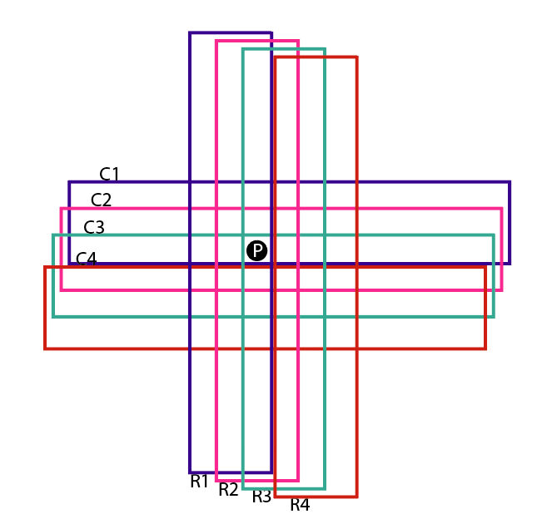

Trong hình trên: cuộn dây C1,C2,C3,C4 là các cuộn dây đặt theo chiều ngang, R1,R2,R3,R4 là các cuộn dây theo chiều dọc, các cuộn dây được đặt gối vào nhau, điểm p là đầu but.

Trình điều khiển sẽ quét vị trí của đầu bút (điểm P) bằng các quét tất cả các cột từ C1-Cend, do các cuộn dây được gối nhau nên như trên hình có thể thấy cuộn C1,C2,C3 đều nhận được tín hiệu từ P, cuộn C4 thì không. Và do 3 cuộn được gối nhau nên chỉ có 1 vùng khi đặt P vào đó thì cả 3 sẽ nhận được tín hiệu . từ đó ta có thể xác định vị trí điểm P chính xác hơn gấp 3 lần kích thước cuộn dây.

Tương tự theo chiều dọc ta cũng xác định được vị trí của điểm P theo chiều dọc. Kết hợp cả 2 sẽ ra vị trí của điểm P.

Sơ đồ mạch điện ( giá trị các linh kiện chưa được kiểm chứng)

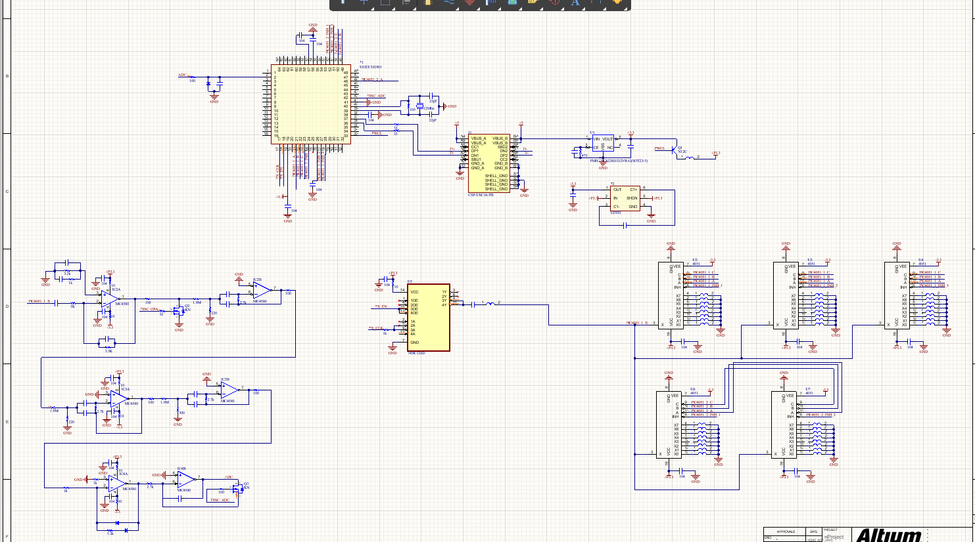

Tiến hành kiểm tra xung xuất ra IC 74HC126D:

74HC126D là IC đệm không đảo, dòng xuất tối đa 25mA, có chân EN, Schmit trigger.

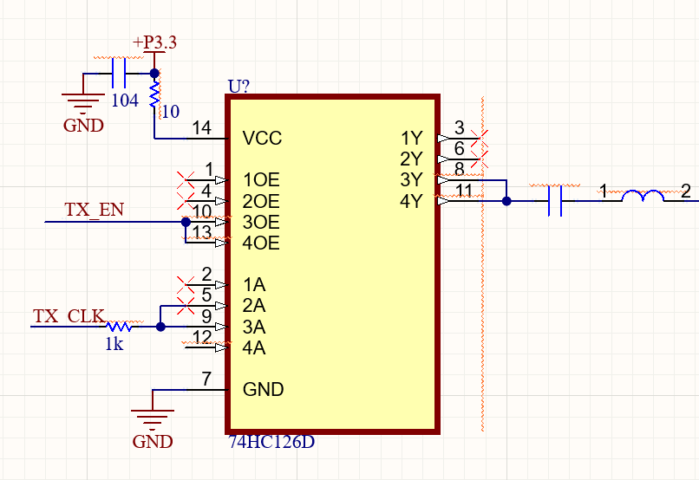

Tín hiệu trên chân TX_CLK gồm 30 xung vuông ở mức 3V3 tần số 500Khz:

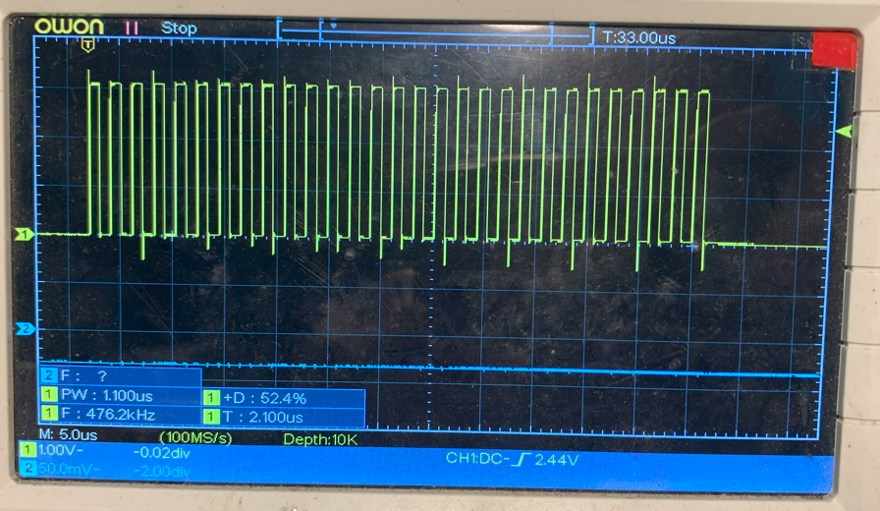

Xung phát cách quãng khoảng 140uS:

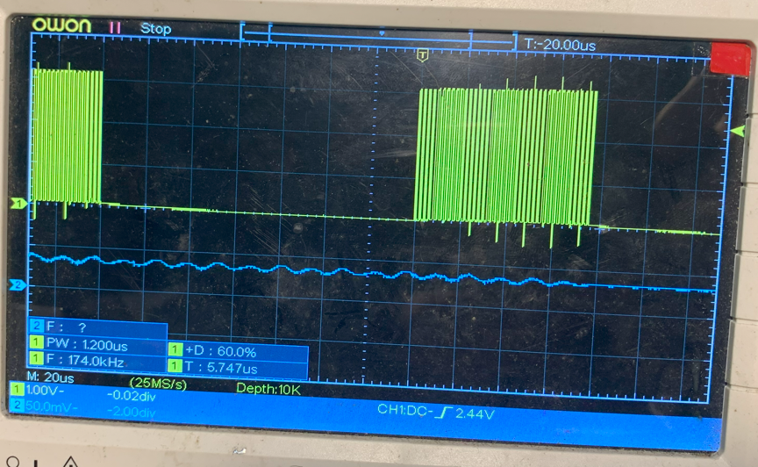

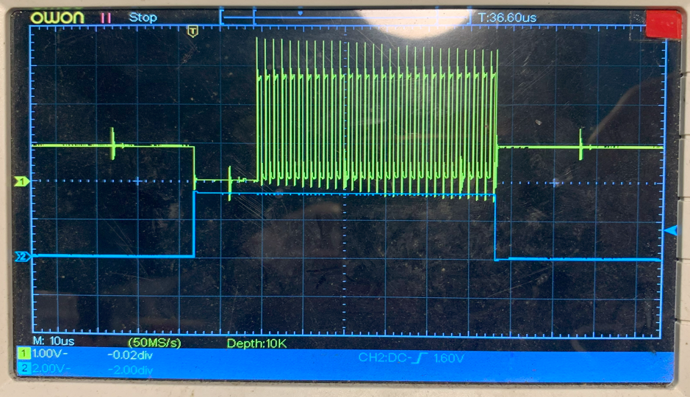

CH2 là tín hiệu chân TX_EN và CH1 là tín hiệu sau khi đi qua tụ điện

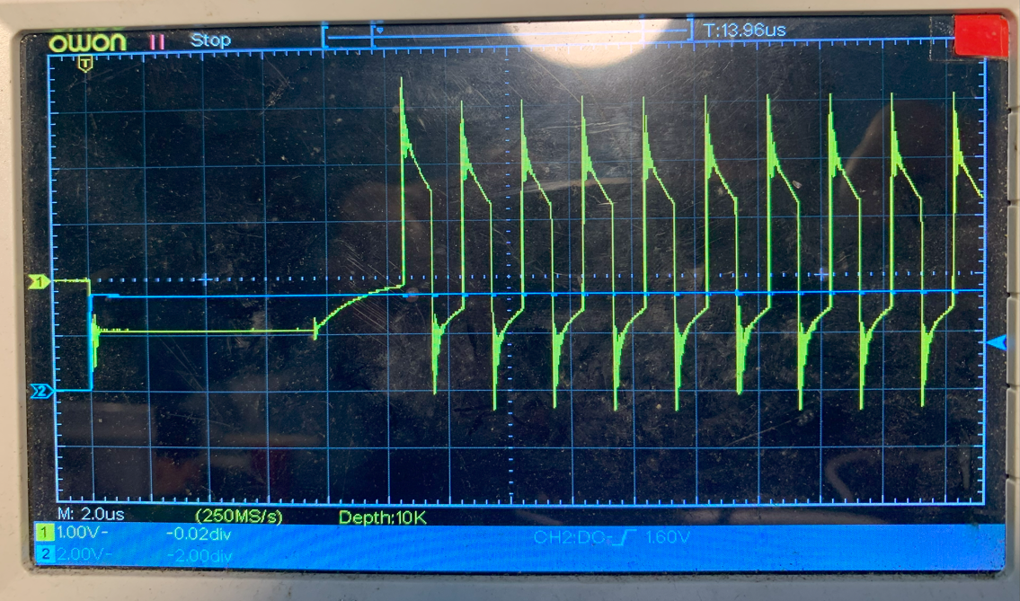

Tín hiệu sau khi đi qua cuộn cảm

Tiến hành đo chân INH của U4 (pin 6) của IC 74HC4051

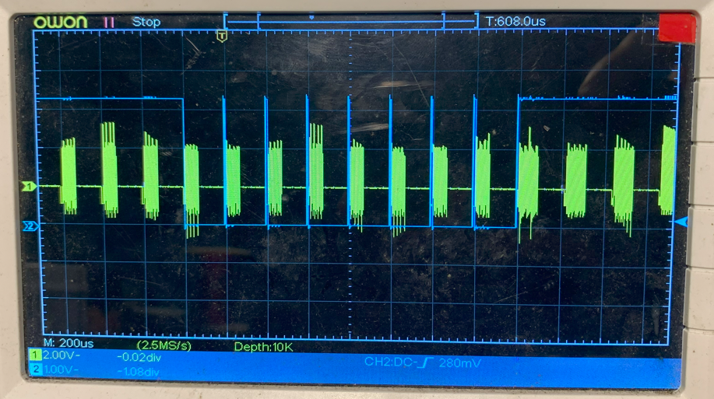

Có thể kết luận rằng chân INH của IC 74HC4051 bật khi ở mức LOW và có 8 lần bật liên tục tương ứng với 8 kênh trên. Mỗi lần sau khi bật sẽ phát 30 xung 500khz trên chân X và theo sau đó là 1 khoảng thời gian chờ . khi không có bút trong cuộn dây thì tín hiệu phát ra đủ 8 lần.khi Enable CD4051 nếu không có bút thì tín hiệu sẽ giao động với biên độ lớn cỡ 3.3V, Khi có bút thì tín hiệu sẽ giảm đột biến gần như không thể thấy được.

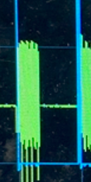khi không tiếp xúc gần với đầu bút. 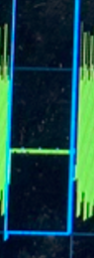 khi có đầu bút.

tùy thuộc vào vị trí sẽ có 1 hoặc 3 lần INH được bật. Như cách xắp xếp cuộn dây chồng lên nhau như ở trên thì khi đầu bút được tiếp xúc sẽ có ít nhất 3 cuộn dây nhận được tín hiệu vậy nên trên IC U4 có thể có tối đa 3 cuộn dây cùng phát hiện được đầu bút.

Tiến hành di chuyển đầu bút theo chiều ngang của cuộn dây thì lần lượt có 1 đến 3 cuộn nhận diện được

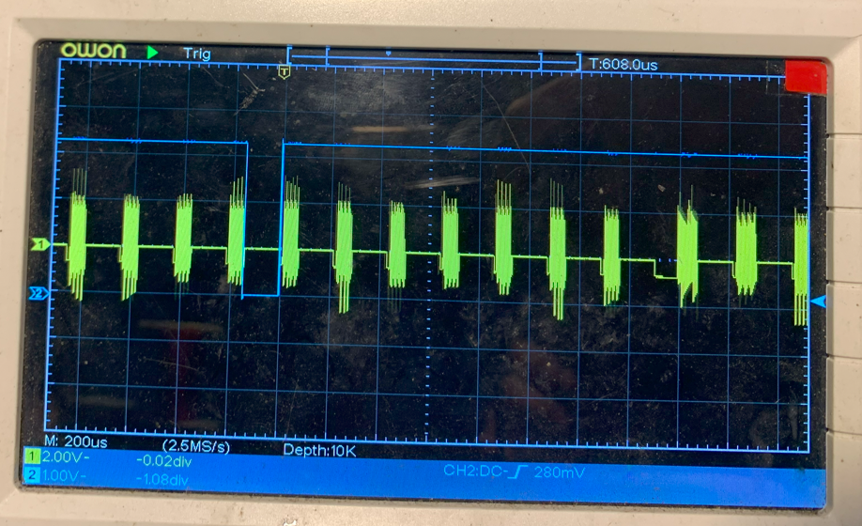

Có 1 cuộn trên U4 phát hiện được đầu bút

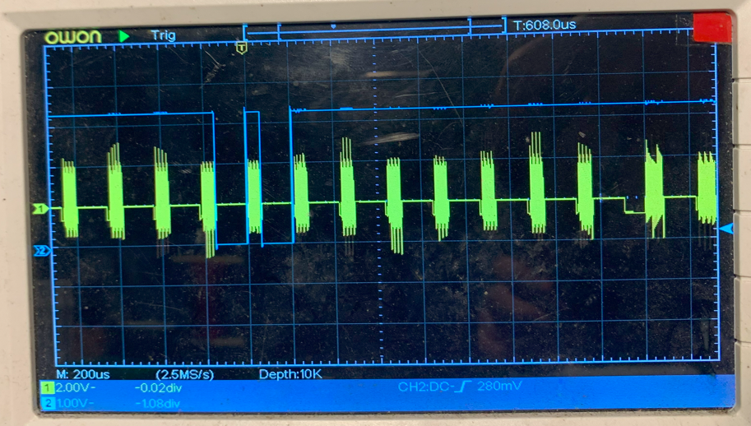

Có 2 cuộn trên U4 phát hiện được đầu bút

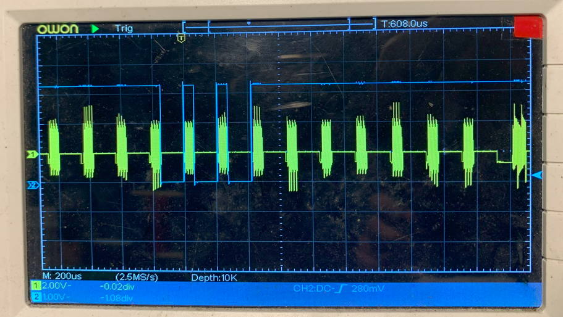

Có 3 cuộn trên U4 phát hiện được đầu bút

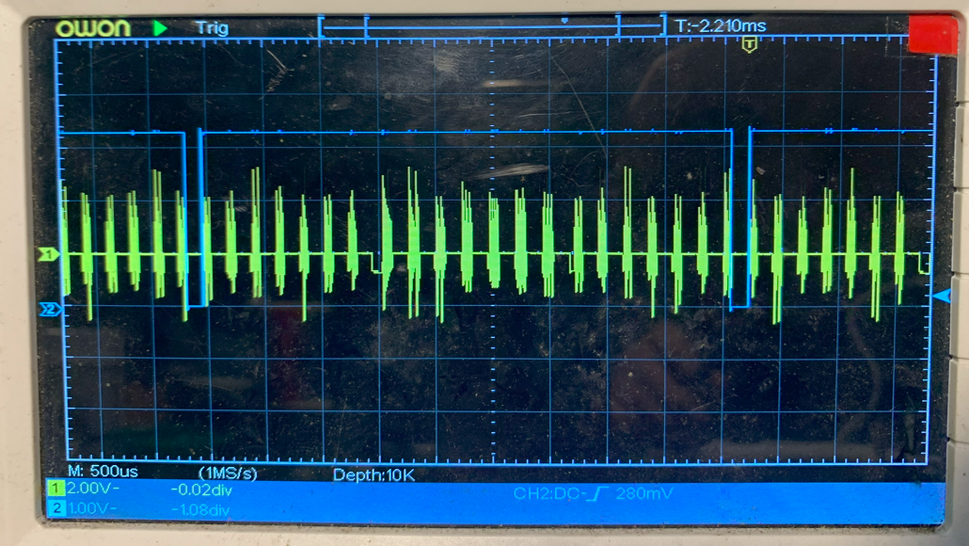

Tín hiệu trên có thể cho thấy khoảng thời gian mõi lần quét cách nhau 4.7ms vậy tần số quét đạt được là khoảng 213 Hz

Trên hình có thể thấy tín hiệu phản hồi lại từ bút khi nhận diện được rất nhỏ, với độ phân giải 2V thì không thể nhìn được.

Tiếp theo ta cần kiểm tra tín hiệu sau khi khuếch đại

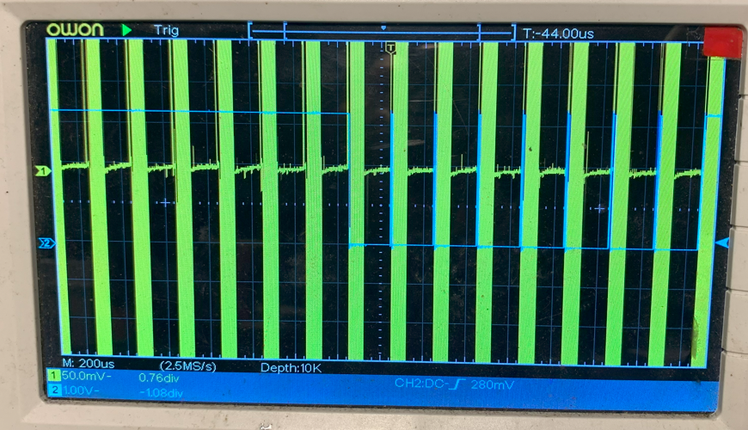

Tín hiệu CH1 là điểm OP1 trên mạch sau khi đã qua 1 tầng khuếch đại Opamp.

Hình trên là tín hiệu khi không có đầu bút.

Còn đây là khi có đầu bút

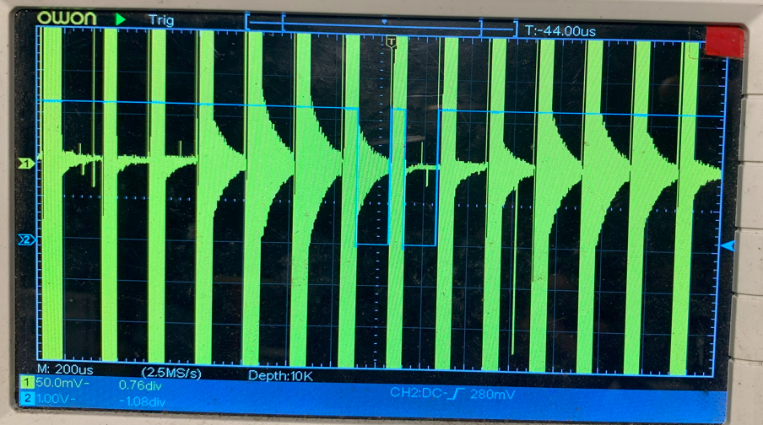

Ta thấy tín hiệu khi có bút giao động mạnh và giảm dần

Hãy xem xét sơ đồ mạch của tầng khuếch đại đầu tiên:

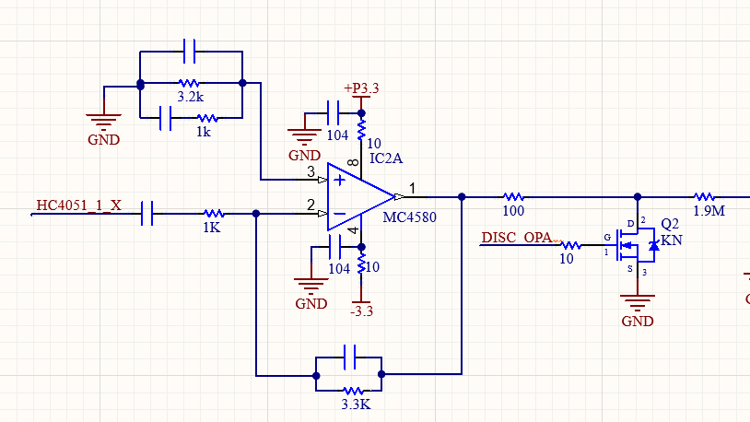

Q2 có nhiệm vụ đóng ngắt tín hiệu đến với tầng khuếch đại sau đó bằng đường điều khiển DISC_OPA.



có thể thấy khi để bút càng gần bảng thì tín hiệu DISC_OPA càng có duty lớn.

Xem xét tiếp tín hiệu tại điểm BF3 sau khi qua 4 tầng khuếch đại



Tín hiệu tâij điểm rf trên mạch: 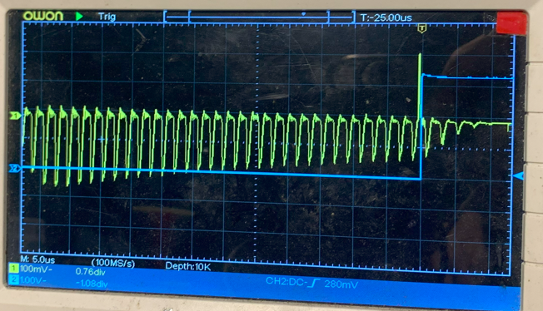

Tại điểm DISC_ADC:

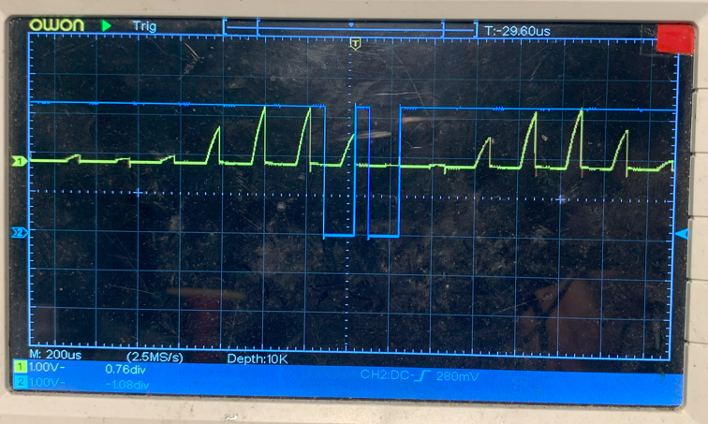

Khi có bút thì tín hiệu ADC mạnh lên rõ rệt

Khi nhấn nút thì ở cạnh khu tín hiệu trung tâm nổi lên 1 điểm có ADC mạnh:

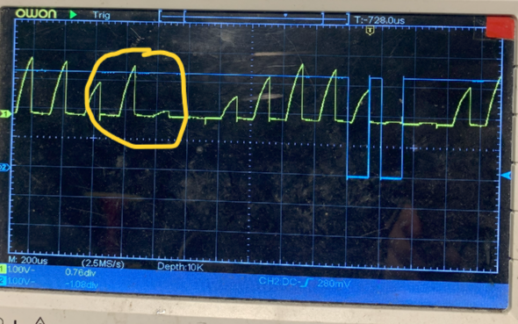

Khi nhấn nút còn lại thì cũng nổi lên 1 điểm ADC mạnh nhưng ở vị trí khác

